经典学思悟 建功新时代

——《准确把握科学发展观的深刻内涵和基本要求》读书报告

孙奥 计算机学院 计算机科学与技术（弘毅班）2022300004031

史梓桐 计算机学院 计算机科学与技术 2022302141206

陈瀚乔 计算机学院 计算机科学与技术 2022302111247

张庆丰 计算机学院 计算机科学与技术（弘毅班） 2022300004030

吴鹏煜 计算机学院 计算机科学与技术（弘毅班）2022300004020

孙志鹏 计算机学院 2022302111224

曾北芳 计算机学院 计算机科学与技术 2022302111256

**一、前言**

从二十世纪进入二十一世纪，中国国内恰逢深入推进改革开放的关键时期，既取得一定的显著成就，也激化了经济发展与人口资源之间的矛盾，从而暴露了部分社会问题。胡锦涛同志曾指出：

我国人口多、底子薄，发展很不平衡，推进城镇化的同时面对着实现经济增长、社会发展和解决人口众多、资源紧缺、环境脆弱、地区差异大等许多问题和矛盾。[1]

与此同时，世界经济形势复杂严峻，政治局势波诡云谲。想要中国这艘大船在改革开放的道路上行得远，走得稳，中国共产党及其领导的中国政府急需新的理论成果做思想上的抓手。

2003年8月底9月初，胡锦涛同志在江西考察时提出“科学发展观”概念，指出要牢固树立协调发展、全面发展、可持续发展的科学发展观。10月，党的十六届三中全会第一次在党的正式文件中完整地提出了科学发展观。2004年3月10日，胡锦涛同志在中央人口资源环境工作座谈会上对科学发展观的科学内涵、基本要求和指导意义作了全面阐述。《准确把握科学发展观的深刻内涵和基本要求》就是胡锦涛同志在中央人口资源环境工作座谈会上讲话的一部分内容。

科学发展观以[邓小平理论](https://baike.baidu.com/item/%E9%82%93%E5%B0%8F%E5%B9%B3%E7%90%86%E8%AE%BA/1478104?fromModule=lemma_inlink)和“三个代表”重要思想为指导，立足社会主义初级阶段基本国情，借鉴国外优秀发展经验，立足于中国实际国情，从社会主义现代化统筹规划的高度向我们解答中国如何发展经济这一深刻问题。本读书报告通过对《准确把握科学发展观的深刻内涵和基本要求》的深入剖析，一方面揭示了科学发展观的具体内容，另一方面对“科学发展观为什么行”这一问题提出了自己的理解。

**二、写作背景**

早在2004年，中共中央总书记胡锦涛主席便在中央人口资源环境工作座谈会上，阐述了科学发展观深刻内涵和根本要求。2006年，中共中央宣传部为便于广大读者学习掌握科学发展观的深内涵和根本要求，在人民网和人民日报上刊登了一篇前言，便是这篇《准确把握科学发展观的深刻内涵和基本要求》的原型。

“经验表明，一个国家坚持什么样的发展观，对这个国家的发展会产生重大影响，不同的发展观往往会导致不同的发展结果。”而我们从现在向过去远眺，不难理解，处于不同时代背景、历史阶段下的中国需要不同的社会主义中国化理论体系。以下我们简单分析胡锦涛主席作出该文章的主要时代背景和理论背景：

**（1）科学发展观是适应于新阶段新要求而提出来的**

科学发展观首先是适应于进入新世纪新阶段以后，我国的发展呈现出一系列新的阶段性特征以及新的发展要求而提出来的。建国以后，特别是改革开放以来，我国取得了举世瞩目的发展成就，从生产力到生产关系、从经济基础到上层建筑都发生了意义深远的变化。我国的改革开放和社会主义现代化建设正处在可以大有作为的黄金发展期，面临着许多机遇。

问题的另一个方面是我国仍处于并将长期处于社会主义初级阶段的基本国情没有变，人民日益增长的物质文化需要同落后的社会生产之间的矛盾这一社会主要矛盾没有变，长期形成的结构性矛盾和粗放型增长方式尚未根本改变，影响发展的体制机制障碍依然存在，收入分配差距拉大的趋势还未根本扭转，缩小城乡、区域发展差距和促进经济社会协调发展任务艰巨，这些矛盾的凸现又使我国的经济社会发展面临一系列严峻挑战。有人就经济发展与环境之间的矛盾指出：

“改革开放初期随着国家工作重心转移到经济建设上来，在以 GDP为核心的考核导向下，我国工业化和城镇化在很大程度上采取粗放发展方式，加之资源性产品价格形成机制改革不到位，沿用“末端治理”的理念处置工业污染，不少地区生态环境保护工作长期为经济增长让步，企业普遍未将环境成本纳入核算体系。 ”[2]

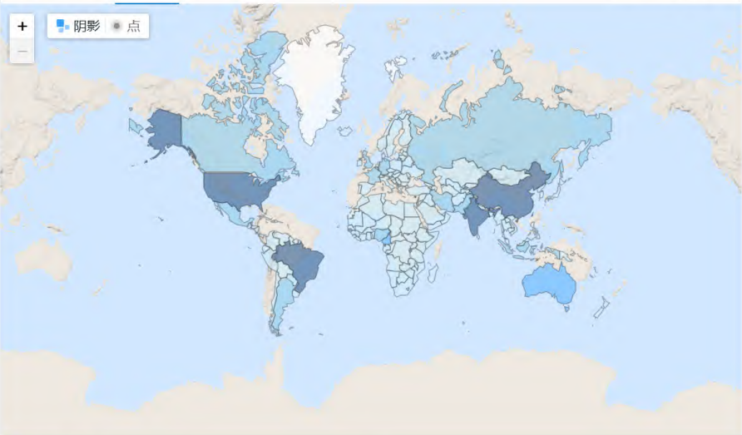

图 1 世界各国2000年氮氧化物排放

科学发展观正是在深刻分析和把握我国发展的时代性、阶段性特征的基础上，为适应新的发展要求而提出来的，它旨在领导中国人民奋力开拓中国特色社会主义更为广阔的发展前景。

**（2）科学发展观是在总结改革开放实践的基础上形成的**

科学发展观也是在总结近三十年来改革开放实践的基础上形成的。我们要实现全面建设小康社会的宏伟目标，全面地使经济更加发展、民主更加健全、科教更加进步、文化更加繁荣、社会更加和谐、人民生活更加殷实，就必须促进社会主义物质文明、政治文明、精神文明和生态文明协调发展，坚持在经济发展的基础上促进社会全面进步和人的全面发展，坚持在开发利用自然中实现人与自然的和谐相处，实现经济社会的可持续发展。在经济发展中，要正确处理增长的数量和质量、速度和效益的关系，如果单纯扩大数量、追求速度，而不重视质量和效益，如果不重视人与自然的和谐，就会出现增长失调、最终制约发展的局面。忽视社会主义民主法制建设、精神文明、生态文明建设，忽视社会事业的发展，经济建设是难以搞上去的，即使一时搞上去了，最终也可能要付出沉重的代价。

**（3）科学发展观是在吸取国外发展经验的基础上提出来的**

科学发展观既汲取了世界各国发展的经验教训，借鉴了国外发展理论的有益成果，又丰富和发展了它们，如在朝横向扩展发展观方面，使发展中国特色社会主义事业的布局由经济、政治、文化建设三位一体，发展成经济、政治、文化、社会建设四位一体；在朝纵向扩展发展观方面，提出了节约发展、清洁发展、安全发展、实现可持续发展以及发展循环经济、建设资源节约型和环境友好型社会，促进经济发展与人口、资源、环境相协调等等；在从内涵上扩展发展观方面，阐明了发展要以人为本，要以人的全面发展为目标，以最广大人民的利益为出发点和归宿；在国际上则提出和平、开放、合作、和谐的发展，建设一个民主、和谐、公正、包容的和谐世界。这样，科学发展观就顺应了当今世界的发展潮流，反映了当代世界最新发展理念。

国外发展理论的发展也与此相适应，从世界范围来说，自从1955年美国普林斯顿大学教授刘易斯提出把发展等同于经济增长，认为有了经济增长就有了一切的发展观在实践中受挫以后，人类对发展道路的反思和总结不断走向深入。1962年，美国出版了莱切尔·卡逊的《寂静的春天》一书，列举了大量污染事实说明，人类一方面在创造高度文明，另一方面又在毁灭自己的文明，环境问题如不解决，人类将“生活在幸福的坟墓之中”；1972年，罗马俱乐部发表了米都斯等人的报告《增长的极限》，认为如果世界现有的人口、工业化、环境污染、粮食生产、资源耗竭的发展趋势不变，那么，世界就将在未来100年内的某时达到增长的极限，崩溃为凄凉和枯竭的生活。

**（4）科学发展观继承和发展了马克思列宁主义、我党三代中央领导的发展观**

科学发展观坚持党的三代中央领导集体关于发展的重要思想，与马克思列宁主义、毛泽东思想、邓小平理论、“三个代表”重要思想一脉相承，又在进入新世纪新阶段，随着工业化、信息化、城镇化、市场化、国际化的不断发展，我国发展呈现出一系列新的阶段性特征、提出新的发展要求的情况下，与时俱进地推进了我党的发展观：一是进一步回答了实现什么样的发展、怎样发展等重大问题，反映和体现了我们党对共产党执政规律、社会主义建设规律、人类社会发展规律的最新认识；二是针对我国发展过程中出现的一些领域和方面发展不够平衡的问题，着眼于实现经济社会又好又快的发展，提出了统筹城乡发展、区域发展、经济社会发展、人与自然的和谐发展、国内发展与对外开放，促进协调发展的新思路和正确道路；三是着眼于建设富强民主文明和谐的社会主义现代化国家，要求我们全面推进经济、政治、文化和社会建设，这就完善了中国特色社会主义发展道路、发展模式、发展战略，对于发展中国特色社会主义具有长远的指导意义。

**三、观点阐释**

**（1）经济建设**

《科学发展观》对于经济建设提出了＂以经济建设为中心，一心一意谋发展＂的要求，指出这个阶段的根本任务就是发展生产力，这是我们党执政兴国的第一要务。这样才能为社会全面进步和人的全面发展以至于中国特色社会主义建设提供物质基础。

首先要完善中国特色社会主义市场经济的宏观调控机制，充分利用政府的宏观调控能力。2003年，中国经济在步入较快增长轨道的同时，出现了固定资产投资增长过快，投资结构不合理，信贷增长较快，以及主要原材料、能源等基础产品价格上涨加快和粮食价格较大幅度上涨等问题，反映出经济增长速度与结构、质量、效益之间的矛盾。对此，2003年下半年来，中央及时采取了提高商业银行存款准备金率,加强房地产信贷资金管理,扩大金融机构贷款利率浮动区间，提高钢铁、水泥、电解铝等投资项目自有资金比例,降低出口退税率,改革农村税费体制,逐步取消农业税,加大对农民直接补贴,清理整顿违反规定的固定资产投资项目,暂停审批土地使用计划半年等一系列加强和改善宏观调控的政策措施。这些措施有效地缓解了经济增长速度过快的情况，逐步将经济增长速度与结构、质量和效益统一起来，逐步实现了经济的平稳较快增长。

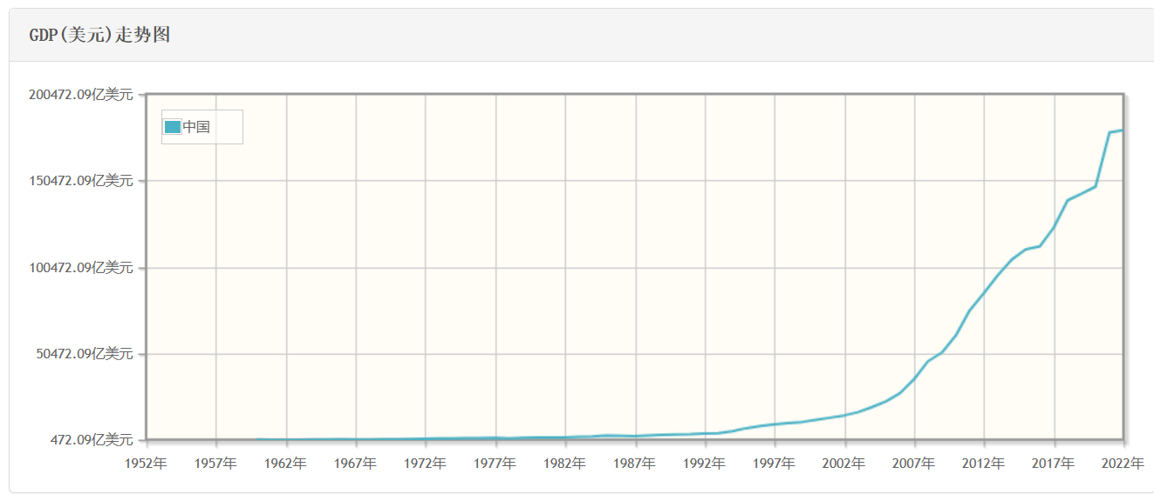

图 2 中国1952年-2012年GDP数据

在全球性公共卫生危机肆虐期间，中国政府也充分发挥宏观调控的能力，注重保护和增强发展的可持续性。2002年到2003年，在非典肆虐的情况下，我们坚持一手抓防治非典不放松，一手抓经济建设不动摇。着力加强重点建设，促进工业生产，保证物流畅通，及时对受疫情冲击较大的行业实行减免税费、贴息贷款等扶持政策，并制定促进就业和增加农民收入等方面的措施，最大限度地减轻了疫情对经济发展的影响。而在2020年，新冠疫情全球肆虐，受疫情影响，2020年初中国经济受到严重冲击，第一季度经济同比下降6.8%，成为1992年建立季度GDP核算制度后首次季度经济负增长;但随着疫情在较短的时间内得以控制，第二季度迅速恢复正增长；第三季度稳步回升，恢复至4.9%；第四季度实现超预期增长6.5%，甚至超过去年同期0.7%，使得中国2020年全年GDP总量达到2.3%的正增长，中国成为疫情其少数实现经济正增长的国家之一，同时，在2020年中国GDP总值首次突破一百万亿大关，向世界展现了中国的经济实力。

对于国际经济的变化，我们应当努力促进国际收支平衡。随着改革开放的稳步推进，我国积极参与国际竞争，外汇储备大幅增加。但是外汇储备过多也会加大金融调控和外汇储备资产经营管理的难度，降低货币政策有效性和资源利用效率。[3]想要深入落实科学发展观，必须加强对外经济的调整，保证发展的稳定。

**（2）均衡发展**

“经济增长的质量：经济发展要转型”指在树立和落实科学发展观的过程中，必须着力提高经济增长的质量和效益，努力实现速度和结构、质量、效益相统一，经济发展和人口、资源、环境相协调，不断保护和增强发展的可持续性。

经济转型首先要补充经济结构，完善经济格局。加快发展高技术产业、现代服务业等战略性新兴产业，推动了传统产业转型升级，提高经济的创新能力和竞争力。从当今世界发展来看，美国硅谷的成功、加拿大人工智能产业的兴盛、德国“工业3.0”的落地无不彰显着科技创新是推动经济发展的重要动力之一。

以资源型城市安徽淮南为例：淮南拥有极为丰富的优质煤矿，在新中国建立后及改革开放后的工业建设时期作为能源型城市向华东工业地区输送了巨量能源，同时极大带动了淮南当地的社会经济。上个世纪，淮南一度是全国特大城市之一，是中国重要能源基地之一。进入二十一世纪，“煤电独大”带来的弊端开始出现。首先，淮南经济水平受煤矿价格影响很大，经济状况的稳定性容易受到冲击；其次，受煤矿产业自身的工作环境影响，年轻人普遍不愿意“下矿”，造成大量劳动力外流，也无法吸引大量的高精尖人才；最后，由于长年累月的地下开采和日益增加的火电规模，淮南部分地区地基塌陷严重，空气质量状况不佳。

面临这些问题，淮南市领导以科学发展观等党的理论成果为指导，以服务国家战略需求为导向，不断推进城市经济结构转型。形成煤电产业“顶天立地”、非煤产业“铺天盖地”、煤电与非煤产业“两翼齐飞”的多元化社会经济发展格局；紧紧围绕“智”的主题，建设“智慧能源”、“智慧城市”，“智能制造”；把传统产业改造提升作为重要支撑，把新兴产业培育壮大作为主攻方向，取得了一定的战果。安徽淮南是全中国的一个缩影，生动展示了经济均衡发展的一个侧影。

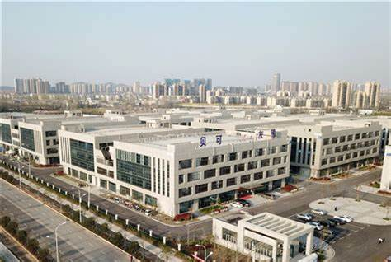

图 3 安徽淮南打造资源型城市转型升级先行区

经济转型其次要调整经济与自然的关系。2004年3月10日，在中央人口资源环境工作座谈会上，胡锦涛主席发表了本文，强调了协调发展、可持续发展的重要性。“可持续发展，就是要促进人与自然的和谐，实现经济发展和人口、资源、环境相协调，坚持走生产发展、生活富裕、生态良好的文明发展道路，保证一代接一代地永续发展。”[4]发展经济不能对资源和生态环境竭泽而渔，生态环境保护也不是舍弃经济发展而缘木求鱼[5]，要坚持在发展中保护、在保护中发展，实现经济社会发展与人口、资源、环境相协调，使绿水青山产生巨大生态效益、经济效益、社会效益。科学发展观提出后，得益于有力的政策，中国的农业生产出现重要转机，粮食产量增加；水利、能源、交通等项目的开工和建设也稳步进行，三峡水利枢纽、西气东输、青藏铁路等的建设，保障了资源的供应；同时，环境修复、生活保障等项目的实行，则进一步保障了人口、资源与环境的相互协调，为经济的可持续发展奠定了基础。

以工业污染排放为例：

与21世纪头十年重化工业高速扩张时期相比，近年来我国二氧化硫、氨氮、化学需氧量（COD）和工业固体废物等主要污染物排放已得到有效控制。2005-2016年，中国二氧化硫排放大幅下降75%，而同为发展中人口大国的印度，同期二氧化硫排放则上升50%。再从二氧化碳排放情况来看，现阶段主要工业国碳排放总量相继达峰，在经历了总量较快增长后，2013年以来，随着我国经济发展阶段变化，结构减排、低碳技术应用与碳交易市场建立，多措并举，共同发力。[6]

经济发展也要兼顾人民福祉。张思文在《落实科学发展观促进经济发展探讨》中提到：居民的消费意志和消费水平的变化，直接对市场产生的影响，就是市场需求量加大。市场需求量加大，自然就带领各行业生产线的不断扩大，投资增多，此种情况自然加快经济的快速发展。[7]

俗话说得民心者得天下，要想让社会主义现代化建设顺利推行，让人民群众感到物有所值是一个十分重要的因素。所谓合乎人民福祉，也就是应该将人民的利益放在首位，注重改善人民的生活水平和促进社会公平正义。在经济发展同时也应该加强社会领域的发展，提高教育、卫生、文化、就业等公共服务水平，促进人民全面发展和共享发展成果。简单地说，发展必须照顾到人民的感受，应该为人民做更多服务，让人民感受到来自国家的关心、关怀、关爱。比如在社区修建更多的医院，让人民的就医得到保障，这就是一种合乎人民福祉的发展。在发展的同时让人民的生活跟着发展，这才是正确的科学发展观。

举例来说，进入二十一世纪，中国在经济快速增长的基础上，加大基础设施建设投入。一方面，基础设施的完善可以提高资金流动的速率，增强资源调配的能力，积极地反作用于经济发展；另一方面，基础设施建设在社会中创造了大量的工作岗位，间接提升了人民的消费能力消费意愿；此外基础设施建设也使人民生活更加方便，起到提升人民幸福感的作用。

**（3）社会与个人**

科学发展观提出均衡经济增长的观点，意味着不仅要关注经济总量的增加，更要注重各个领域的协调发展，只有这样才能够达成全面提升人民幸福感的目标。在中国，特别是自2004年以来，政府一直努力推动均衡经济增长，以避免单一产业主导导致的风险。例如，中国通过实施“西部大开发”战略，加大对西部地区的投资，促进西部地区的经济增长，缩小与东部地区的发展差距。

此外，发展乡村经济也是推动均衡经济增长的一项重要举措。农村地区不仅是中国社会的重要组成部分，也是实现经济均衡增长的关键环节。通过实施农村振兴战略，中国在2004年后加大了对农村地区的投资，促进了农业现代化和农村经济的全面发展，实现了城乡经济的协调增长。改革开放后，随着农业、农村改革不断深入和扶贫开发大力推进，贫困人口大幅减少。1986年，国务院贫困地区经济开发领导小组成立，中国首次在国家层面确立了扶贫开发的方针、贫困标准、重点贫困地区。2009年，国家将农村扶贫标准提高到每人每年1196元，扶贫开发对象覆盖4007万人；2011年，扶贫标准再次提高到2300元，1.28亿人口成为新标准下的扶贫对象……[8]

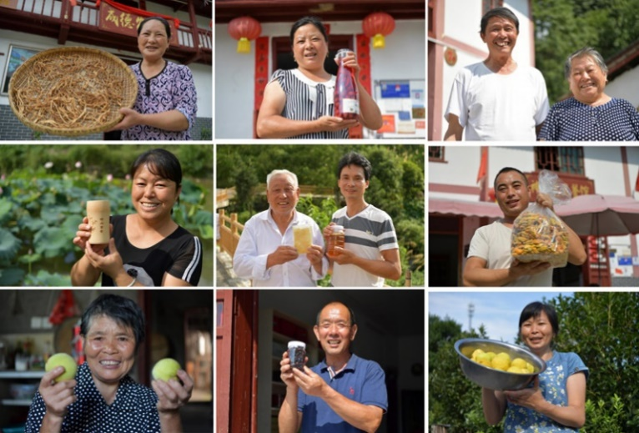

图 4 江西省井冈山市神山村村民笑脸合集（拼版照片）新华社记者 彭昭之 摄

和谐的环境不仅仅能够为经济的可持续发展添砖加瓦，也能改善人民居住环境，提升居民幸福感。在中国，自2004年以来，环境问题逐渐受到高度关注，政府出台了一系列环保政策和法规，以确保经济发展、环境保护和人民幸福相协调。以黄河治沙为例，从2001年开始，水利部黄河水利委员会在利用黄河有限的水资源保障流域和沿黄地区经济社会发展的同时，坚持8年调水调沙，成效巨大，社会反响强烈。据黄河潼关2000—2015年的实测数据，年均入黄泥沙减少83.6%；径流量较天然时期年均值减少46%，含沙量大幅下降71%。这一举措不仅仅使部分北方城市的黄河灾害得到缓解，同时提升了黄河的通航能力和航运价值，直接促成了黄河沿岸省会城市内陆港口的建立。黄河治水治沙工程是经济、自然和人类协调的经典案例。

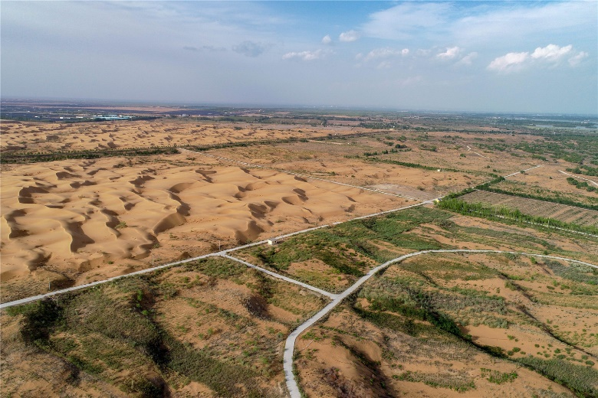

图 5 瞰宁夏中卫沙坡头国家级自然保护区治沙成果

科学发展观倡导通过发展经济来提高人民的生活水平。在中国，自2004年以来，国家经济不断增长，人们的生活水平得到了显著提升。城乡居民的收入水平稳步增加，社会保障体系不断完善，医疗、教育等公共服务水平明显提高，人们的基本生活需求得到有效保障。

进入二十一世纪，中国大规模建设基础设施建设项目，如高速铁路、城市轨道交通等，一方面拉动就业，创造了更多致富机遇；另一方面提高了交通效率和资金流动的速度，此外也为人们提供了更便捷的生活方式，很多地区交通断绝的情况得到缓解。同时，社会保障体系的不断进步完善，为个人提供了更好的医疗和养老服务。

对于个人来说，科学发展观明确提出要关注人的包括精神和文化的全面发展。在中国，自2004年以来，国家通过加大对文化事业的支持，提升文化产业的地位，推动了精神和文化领域的发展。例如，中国在文化产业方面取得了显著的成就，电影、音乐、文学等各个领域涌现了一大批优秀的作品，丰富了人们的精神文化生活。

此外，中国还加强了教育体制的改革，强调“立德树人”推动素质教育的发展，注重培养学生的创新能力和综合素养。这为个人的全面发展提供了良好的教育环境，使人们在知识和文化层面取得了更为全面的成就。

科学发展观极度关注社会全面进步和个人全面发展。在中国，特别是2004年以来，政府通过均衡经济增长、环境可持续性、提高生活质量、精神和文化发展等方面的努力，取得了显著的成就。这些实际例证充分证明了科学发展观的指导思想在推动社会全面进步和人的全面发展方面的有效性。

**四、读书心得**

《准确把握科学发展观的深刻内涵和基本要求》这篇文章对计算机科学与技术专业学生具有深刻的启发和教育意义。文章着重强调了科学发展观的内涵和要求，提供了重要的指导原则。 在计算机科学与技术领域，我们应该明白科学发展观中的"经济建设为中心"原则的关键性。计算机技术在现代社会扮演着至关重要的角色。正如文章所提到的，经济建设是社会主义现代化建设的核心任务，而计算机技术的广泛应用对提高经济效益和效率至关重要。例如，计算机科技在制造业中的应用可以自动化生产线，提高生产效率，减少成本，从而为国家的经济建设做出贡献。早在21年,AI已经助力中国企业创新能力提升近2.6倍，员工生产力提高2.3倍，78%的企业领导者相信，积极应用人工智能技术才能不断提升竞争力。[9]因此，我们作为计算机科学与技术专业学生，应该认识到自己的技能和知识如何与国家的经济建设密切相关，积极将其应用于实践中，为国家的发展服务。 另外，科学发展观中提到的"经济发展要转型，提高经济增长的质量"原则对计算机科学与技术专业学生也有着重要的指导意义。现代技术的快速发展和创新对经济的质量产生了深远的影响。因此，我们应该注重技术的可持续性，避免过度开采资源或对环境造成损害。例如，云计算和虚拟化技术可以帮助提高能源利用效率，减少数据中心的能源消耗，从而推动经济的可持续发展，事实上，我国早已付出实际行动，赛迪研究院副院长刘文强早在2021年就在论坛“能源中国”上提出“云计算、移动互联网、大数据技术、区块链技术、5G技术融合发展，正在改变整个能源的生产、运行、传输模式，通过数字化赋能，可以提升管理效率和生产效率，促进绿色低碳转型。”[10]此外，计算机科技也可以应用于监测和管理环境问题，如气候变化、污染控制等，从而促进环境保护。因此，计算机科学与技术专业学生应当积极探索与可持续经济和环境保护相关的创新技术，并为这些领域的发展贡献力量。 科学发展观的另一重要原则是"遵从科学规律，因地制宜，实事求是"。在计算机科学与技术领域，这一原则尤为重要。技术的发展应当基于科学原理和客观事实，而非主观臆断。例如，在机器学习领域，算法的开发必须基于大量数据和统计分析，以确保算法的准确性和可靠性。此外，不同地区和行业可能需要不同的技术解决方案。例如，在医疗领域，计算机科技可以用于个性化医疗，根据患者的特定病情和基因信息提供定制化的治疗方案，为大家所熟知的北京协和医院就结合机器学习、NLP等大数据技术，整合院内外及公共卫生等多模态数据，实现了数据融合与处理、数据标化与治理、数据质量质控等一系列数据的深度治理，为科研数据的使用提供保障[11]，又如AI结合医疗的“云看病”让许多地区的患者在家门口就能享受到“大专家”水平的智能医疗服务[12]……我们作为计算机科学与技术专业学生应当在自己的研究和开发中秉持科学原则，根据不同情况和需求制定具体的技术解决方案。

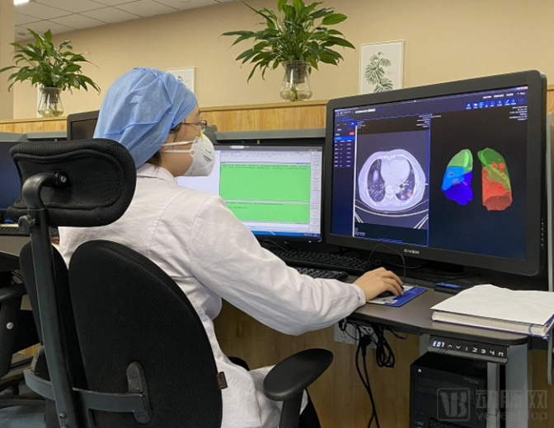

图 6 AI（人工智能）帮助医生进行诊断

最后，文章强调了党的领导和习近平新时代中国特色社会主义思想的指导作用。这为计算机科学与技术专业学生提供了明确的方向。党的战略目标如建设网络强国和数字中国为我们提供了宏观视野，指导我们在技术领域的发展方向。如今，步入社会主义新时代，习近平总书记的政策支持和强调信息化建设、数字化转型等任务为我们提供了政策支持。

因此，作为计算机科学与技术专业学生，我们应当积极学习党的理论和政策，紧跟国家战略，为国家的信息化建设和数字化发展做出贡献。我们需要不断地更新知识和技能，不断学习和掌握创新前沿的理论和技术。同时，也要有创新精神，敢于探索和尝试，解决实际问题，为社会进步和人民福祉做出贡献。注重实践和应用。计算机不仅是一门理论学科，更是一门实践学科。要把所学的知识运用到实际中去，参与各种项目和比赛，提高自己的动手能力和团队协作能力。同时，也要关注计算机在各个领域的应用，了解社会需求和发展趋势，为国家和民族的事业服务。遵守职业道德和法律规范。我们要有良好的职业道德，尊重知识产权，保护用户隐私，防止网络攻击和犯罪。同时，也要遵守国家的法律规范，不从事违法违规的活动，维护网络安全和社会秩序。关注社会问题和人文关怀。我们计算机专业学生不仅要关注技术层面的问题，也要关注社会层面的问题。要有社会责任感和人文关怀，关心社会公平正义，关心弱势群体和环境保护，关心人与人、人与自然、人与机器之间的关系。

综上所述，这篇文章强调了科学发展观的内涵和要求，并指导我们如何在自己的领域为国家和社会做出更多贡献。我们应当将这些原则融入自己的学习和实践中，积极践行科学发展观，为建设更美好的祖国贡献自己的力量。

1. 胡锦涛：《胡锦涛文选》第二卷《走中国特色城镇化道路》人民出版社 2016年版
2. 杨丹辉《中国国情国力》2019年10期
3. # 温家宝《关于深入贯彻落实科学发展观的若干重大问题》

  
4. 胡锦涛，《在中央人口资源环境工作座谈会上的讲话》，https://www.gov.cn/ldhd/2004-04/04/content_11478.htm，第四段第八行。
5. 习近平，《坚定信心　勇毅前行　共创后疫情时代美好世界》，http://news.cyol.com/gb/articles/2022-01/17/content_dRvmms07B.html ，第24段。
6. 杨丹辉《中国国情国力》2019年10期
7. 张思文 落实科学发展观促进经济发展探讨 现代商贸工业 2014，26（24），25-26
8. 王优玲、侯雪静、蔡拥军《衣食无忧好日子 健康富足喜盈门——从“人民生活更加殷实”看全面建成小康社会》新华社北京7月17日电
9. 《AI将为中国企业创新力、生产力、竞争力带来超过两倍提升》：微软洞察，2021.2.28
10. 《数字化助力能源高效利用》：国家能源局，2021.09.10
11. 《北京协和医院：医疗大数据平台研究及应用》：CHIMA（中国医院协会信息专业委员会），2021.09.24
12. 《AI为患者提供个性化诊疗方案》：人民日报，2023.07.14